Технологическая карта урока

ФИО учителя: Домашова Т. И..
Место работы: МКОУ Оленинская СОШ Тверская область
Должность: учитель математики.
Предмет: геометрия.
Тема: Сумма углов треугольника
Тип урока: изучение и первичное закрепление новых знаний и способов деятельности
Форма проведения урока:
Время проведения: 45 минут
Участники: учитель математики, учащиеся 7 класса
Цель: расширить знания учащихся о треугольниках, доказать теорему о сумме углов треугольнике, научить решать задачи на применение теоремы.
Планируемый результат обучения, в том числе и формирование УУД: понимать, что сумма углов в любом треугольнике равна 180^{о} ; знать как найти неизвестные углы треугольника в различных ситуациях.
Познавательные УУД: умение ориентироваться в своей системе знаний: отличать новое от уже известного с помощью учителя; добывать новые знания: находить ответы на вопросы, используя учебник, свой жизненный опыт и информацию, полученную на уроке.
Коммуникативные УУД: умение оформлять свои мысли в устной форме; слушать и понимать речь других.
Регулятивные УУД: умение определять и формулировать цель на уроке с помощью учителя; проговаривать последовательность действий на уроке; работать по коллективно составленному плану; планировать своё действие в соответствии с поставленной задачей; вносить необходимые коррективы в действие после его завершения на основе его оценки и учёта характера сделанных ошибок; высказывать своё предположение.
Личностные УУД: способность к самооценке на основе критерия успешности учебной деятельности.
Основные понятия: теорема о сумме углов треугольника.
Межпредметные связи: математика
Ресурсы -Учебник для общеобразовательных учреждений : «Геометрия 7-9 класс» Л.С. Атанасян, В.Ф. Бутузов, С.Б. Кадомцев и др, 2015 г.
-учебное пособие авт. Семенов А.В. «Государственная итоговая аттестация выпускников 9 класса в новой форме», МЦНМО, 2013г.
- «Упражнения по планиметрии на готовых чертежах» Саврасова С.М., Ястребинецкий Г.А.
УМК: геометрия 7 – 9 класс Л.С. Атанасян, В.Ф. Бутузов, С.Б.Кадомцев и др.: 2015 год
Цели:
Дидактические: доказать теорему о сумме углов треугольника; обучить применять доказанную теорему при решении задач;
Развивающая цель: развивать универсальные логические действия: сравнение, анализ, выдвижение гипотез, их обоснование, установление причинно-следственных связей, построение логических цепочек рассуждений, проведение доказательств (учебно-познавательная компетенция); развивать умение ставить цель и планировать её реализацию (учебно-познавательная компетенция); развивать умение осуществлять культурную коммуникацию с учителем и со сверстниками, работая в группе и в паре (коммуникативная компетенция)
Воспитательная цель: развивать навыки контроля и самоконтроля , прививать навыки по сохранению и укреплению своего здоровья (компетенция личностного самосовершенствования); воспитывать целеустремленность, способность преодолевать трудности при решении⎫ учебной задачи (социально-трудовая компетенция).

Оборудование урока: -презентация PowerPoint (PP),
-чертёжные инструменты
- Карточки с домашним заданием
- Карточки для работы в паре.
- карточки для практической работы
-модели треугольников
Примечание: Класс разделен на группы по 4 - 5 человек. Задания выполняются в группе
Планируемые результаты:
- предметные: Познакомить учащихся с теоремой о сумме углов треугольника. Научить находить углы треугольника в различных ситуациях.

Личностные УУД: | Познавательные УУД: | Коммуникативные УУД: | Регулятивные УУД:
Формирование устойчивой мотивации к изучению нового. | Использовать приобретенные знания и умения в практической деятельности. Проводить анализ способов решения задачи и выбирать из них наиболее эффективные. | Осуществлять совместную деятельность в группах; задавать вопросы с целью получения необходимой для решения проблемы информации, отвечать на вопросы других, формулировать собственные мысли; осуществлять деятельность с учетом конкретных учебно-познавательных задач. | Планировать (в сотрудничестве с учителем и одноклассниками или самостоятельно) необходимые действия, операции, действовать по плану; самостоятельно планировать необходимые действия, операции.

Карта урока

Этап урока | Деятельность учителя  (указать цель на каждом этапе) | Деятельность учащихся  (с указанием форм деятельности) | Формируемые УУД (конкретные)
Мотивационно-ориентировочная часть

Мотивация к учебной деятельности  (2 мин) | Учитель приветствует учащихся.  В старших классах каждый школьник  Изучает треугольник.  Три каких-то уголка,  А работы на века.  (Учитель держит в руках треугольник).  Услышав данное стихотворение, какой вы сделали вывод? Над чем же мы будем работать на уроке?  Все ли мы знаем о треугольниках? Как вы думаете? Докажите свое мнение. | Учащиеся слушают стихотворение, ведут беседу о необходимости продолжать изучать тему «Треугольник». Отвечают на вопросы учителя, высказывают предположения. | К: Уметь оформлять свои мысли в устной форме  Л: Формулирование собственных ожиданий  Р: Умение настраиваться на учебное занятие.
Актуализация знаний.  (3 мин.) | Учитель задаёт наводящие вопросы:  - Дайте определение, какая фигура называется треугольником?  - Назвать основные элементы треугольника.  - Назвать виды треугольников по сторонам.  Устные упражнения:  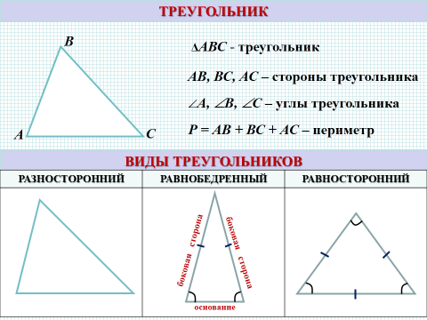  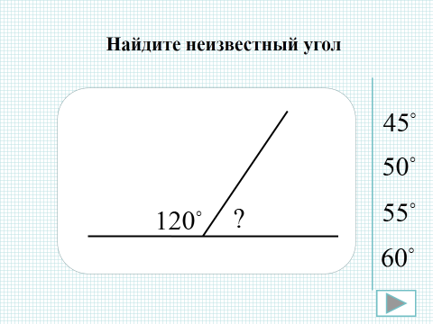  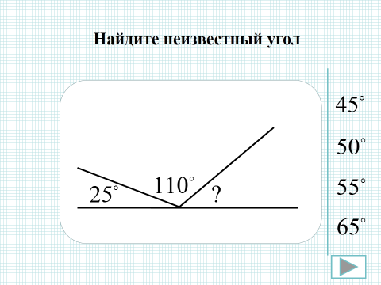  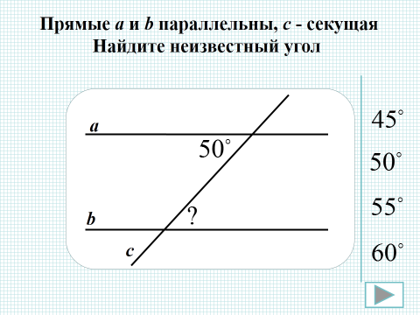  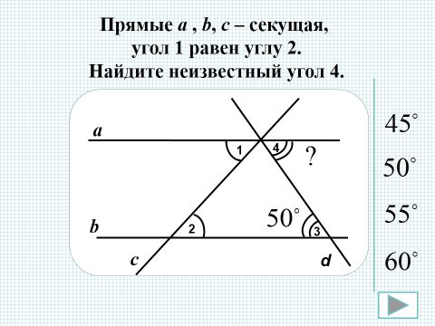 | Дают определение, какую фигуру называют треугольником. Вспоминают теоритический материал, который был ими изучен.  Ученики рассказывают решение одноклассникам. Вспоминают раннее изученный материал по соответствующей теме. | К: Уметь оформлять свои мысли в устной форме.  П: Анализ с целью выделения признаков. Выделение существенной информации. Логические умозаключения.  Л: Способность к самооценке.  Р: Умение слушать. Принятие и сохранение учебной цели и задачи.
Выявление места и причины затруднений. Построение проекта выхода из затруднений  (3 мин.) | Чтобы узнать тему урока, давайте выполним задания.  Мы работаем с треугольниками. У каждой группы имеется свои треугольники, с которыми вы будете работать.  Выполните задания:  - Измерьте все углы вашего треугольника с помощью транспортира  - Найдите сумму всех углов вашего треугольника  - Сделайте вывод по полученному результату  Узнаем результаты работ каждой группы.  Что вас удивило? | Учащиеся выполняют предложенные задания.  Один из группы рассказывает о результатах, полученных группой.  Обобщают результаты практических работ всех 5 групп: «Треугольники разные, а сумма углов треугольника одинаковая!» | К: Уметь оформлять свои мысли в устной форме  П: Анализ с целью выделения признаков
 | И так тема нашего урока «Сумма углов треугольника»  Какова будет цель урока?  Какие есть гипотезы?  Согласны ли вы с этой гипотезой?  Может ли сумма углов треугольника составлять 187˚, 200˚,177˚? Почему у вас такие результаты получились? | Формулируют цель урока: «Узнать, чему равна сумма углов треугольника!»  Отвечают: «Для любого треугольника сумма его углов равна 180˚».  Отвечают о причинах возникновения погрешности результата. | Р: Уметь вносить необходимые коррективы в действие после его завершения на основе его оценки и учёта характера сделанных ошибок  П: Умение анализировать, делать выводы
Операционно-познавательная часть

Усвоение новых знаний  (10 мин.) | Проверим справедливость гипотезы!  1-й способ: (практический).  Где вы встречали величину угла 180˚? (вспомните разминку).  Постройте его.  Ваши предложения, как сложить углы треугольника?  Сделайте это.  Будет ли этот способ доказательством гипотезы?  Организует работу по изучению теоремы в учебнике  стр. 70 п. 30 § 1 глава IV  2-й способ:  Запишите в тетради теорему о сумме углов треугольника.  Сделайте чертёж.  Что дано?  Что надо доказать?  Доказательство:  Давайте посмотрим на преобразования, которые мы делали в 1 способе доказательства. Что в результате мы получили и как этот процесс изобразить на чертеже?  дополнительное построение: прямая, проходящая через вершину треугольника и параллельная противоположной стороне треугольника.  Объясните равенство выделенных на слайде углов.  Запишите краткую запись доказательства, используя таблицу:  Утверждение:  1) Д. п. Проведем МК⎥⎜АС, В∈ МК.  2) ∠ 1 =∠4 (накрест лежащие при МKIIAC, AB-секущей)  $∠A\text{=∠}1$∠ 3 =∠5 (накрест лежащие при МKIIAC, BС-секущей)  3) ∠4 + ∠2 + ∠5=∠МВК = 180° ,  Значит, ∠1 + ∠2 + ∠3=180°,  ∠А + ∠В + ∠С = 180°  Сколько прямых, тупых углов может быть в  треугольнике?  На этот вопрос хорошо ответил Данте:  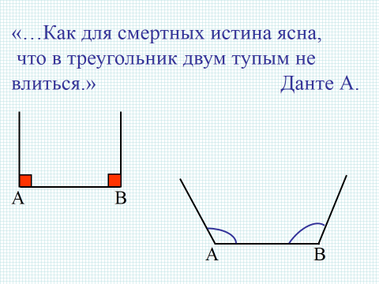  А сколько же тупых, прямых углов может быть?  Виды треугольников по углам: | Проводят обоснование гипотезы.  «Развернутый угол».  Предлагают свои идеи:  «Срезать (отогнуть) углы и последовательно отложить их в одной полуплоскости от вершины развёрнутого угла».  «Нет, из-за неточности в практической работе».  Дети выделяют условие и заключение теоремы. Выполняют построение рисунка. Записывают что дано и что доказать . Составляют план доказательства и оформляют его в виде таблицы:  Записывают теорему.  Оформляют начало доказательства теоремы (пишут дано, что  доказать)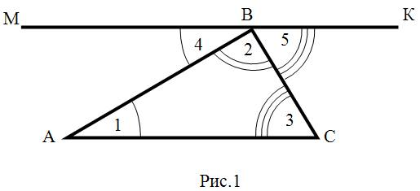  Записи в тетради  Обоснование:  1) по аксиоме параллельных прямых  2) по свойству 1 параллельных прямых  3) ∠МВК- развёрнутый угол.  Ч.т.д.  Ученики высказывают своё предположение | П: Уметь преобразовывать информацию из одной формы в другую: составлять математические модели задач на основе простейших математических текстов. Уметь ориентироваться в своей системе знаний: отличать новое от уже известного с помощью учителя.  К: Уметь оформлять свои мысли в устной форме. Умение слушать и понимать речь других  Р: Уметь проговаривать последовательность действий на уроке . Постановка учебной задачи на основе соотнесения того, что уже известно и усвоено учащимися, и того, что ещё неизвестно
  Утверждение | Обоснование
Первичное закрепление знаний и умений  (15) | Зная теорему о сумме углов треугольника, можно вычислять третий угол треугольника, зная два первых угла.  Рассмотрим устные задачи из учебника: № 223(а, б), № 225  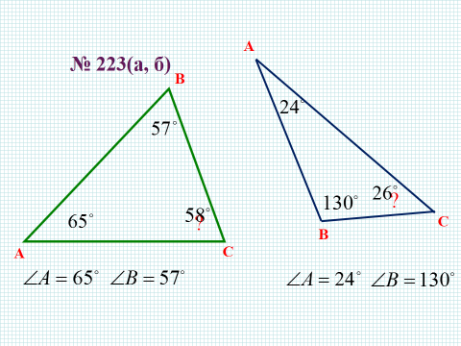  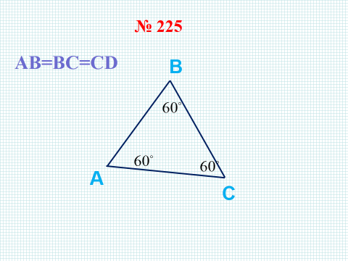  Запишем в тетради решение задачи.  № 228(в).  Какое простое и эффективное применение данной теоремы.  Физминутка.  Работа в парах.  Найти неизвестные углы:  № 2 № 1  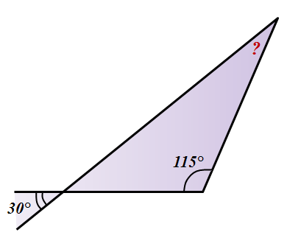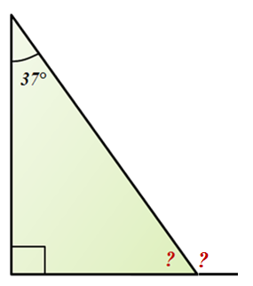 | Применение теоремы к решению простых задач, свойств равностороннего треугольника.  Осмысление учениками назначения данной теоремы.  № 223(а, б) Ответ: а)58° б) 26˚; .  № 225 Ответ: ${\text{60}}^{∘}$  Видеоклип : учащиеся выполняют упражнения по образцу.  Ученики в паре решают задачи  Применение теоремы к решению простых задач, свойств равностороннего и прямоугольного треугольников. | К: Уметь оформлять свои мысли в устной форме  Р: Уметь проговаривать последовательность действий на уроке  П.Умение анализировать, использовать знания на практике  П: Уметь проводить анализ способов решения задачи и выбирать из них наиболее эффективные  К: Уметь осуществлять совместную деятельность в парах;  Р: Уметь самостоятельно планировать необходимые действия, операции  Л: Формулирование собственных ожиданий
Включение в систему знаний и повторений. | Лови ошибку! Что не так на рисунках?  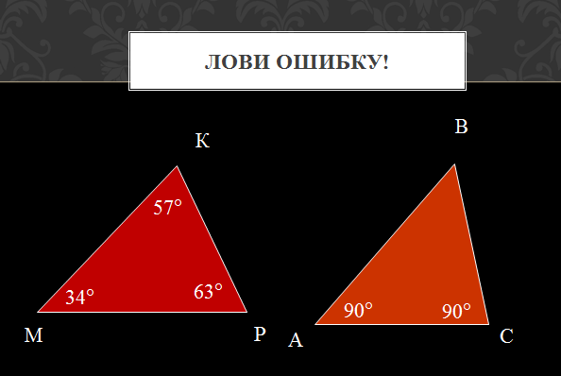 | Применение теоремы к решению простых задач. Выясняют всегда ли существует треугольник с заданными углами.
Рефлексивно-оценочная

Рефлексивно – оценочный  Домашнее задание | 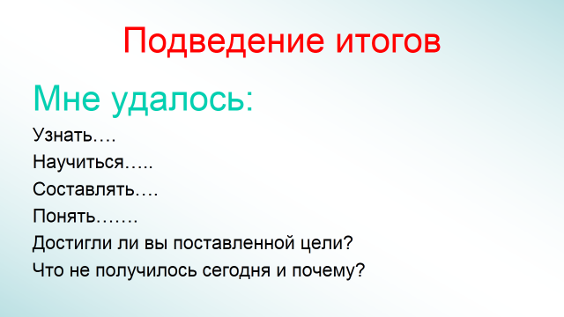 | Доказать теорему о сумме углов треугольника. Научиться решать задачи на применение теоремы о сумме углов треугольника  Узнали как найти третий угол треугольника, зная 2 других. Какие углы могут быть в треугольнике.  Виды треугольников относительно углов. | П: рефлексия способов условий действия,  контроль и оценка процесса и результатов деятельности.  Р: выделение и осознание учащимся того, что  уже усвоено, оценивание качества уровня усвоения.  К: умеют работать в сотрудничестве с  учителем.  Л: проявляют критичность мышления.
Рефлексивно – оценочный  Домашнее задание | № 1 – 4. Перечертите треугольник в тетрадь, обозначьте его и найдите искомый угол.  № 1  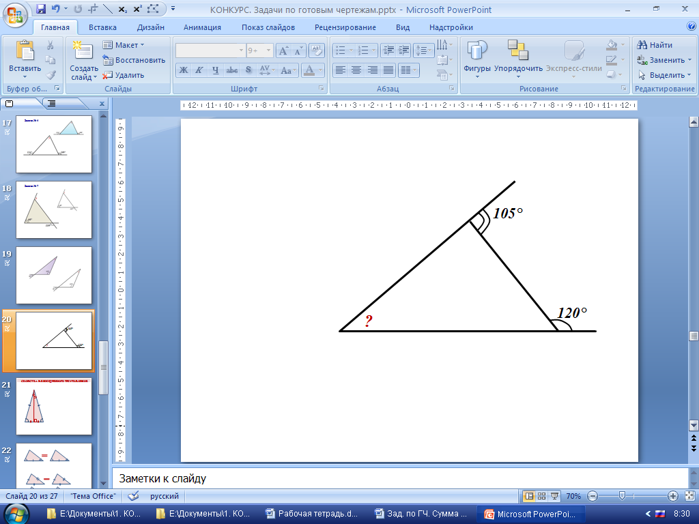  № 2  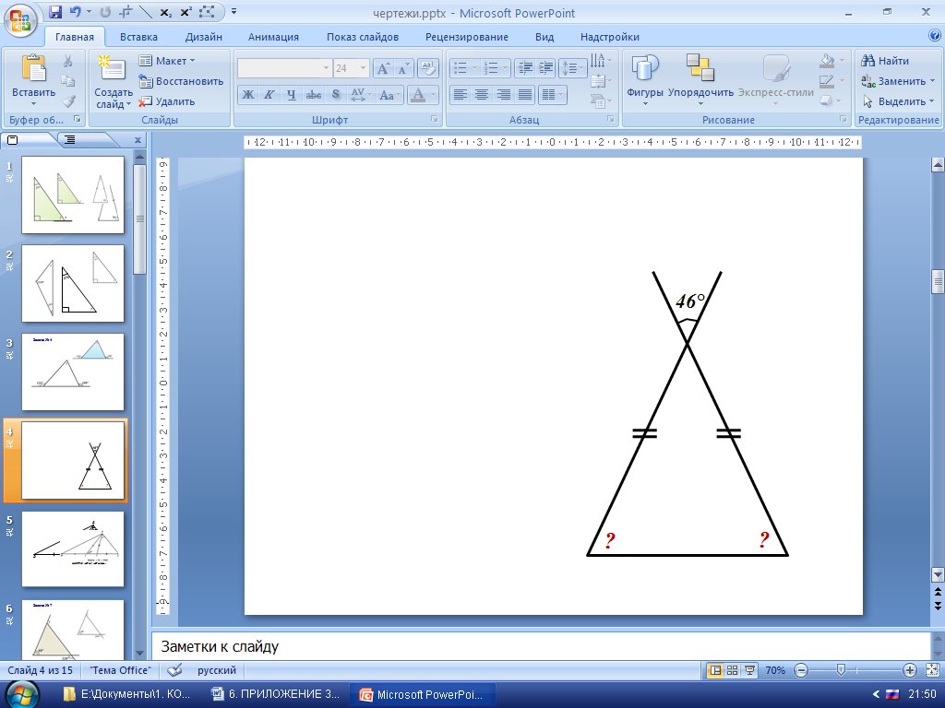  № 3  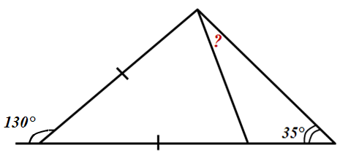  № 4 Дополнительно:  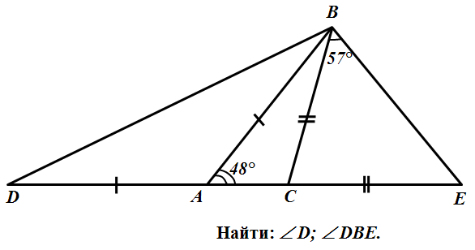 | Выполнить д/з в тетради | Р: Осуществление планирования будущей деятельности.  П: Осуществление поиска и выделение информации.

Приложения к уроку:

№ 1 Практические работы:

ПРАКТИЧЕСКАЯ РАБОТА № 1
Задание 1.
На рисунке изображены три треугольника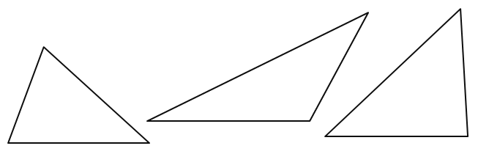
1
2
3
3
- С помощью транспортира измерьте углы каждого из треугольников. Результаты измерения занесите в таблицу.
- Найдите сумму углов ∠1 + ∠2 + ∠3 каждого из треугольников. Результаты занесите в таблицу.

№ п/п | ∠1 | ∠2 | ∠3 | ∠1 + ∠2 + ∠3
1

2

3

Задание 2.
Оторвать углы треугольника, и совместить вершины их с вершиной развёрнутого угла. (развёрнутый угол ниже). Сделать вывод.

ПРАКТИЧЕСКАЯ РАБОТА № 2
Задание 1.
На рисунке изображены три треугольника
1
2
3
3

- С помощью транспортира измерьте углы каждого из треугольников. Результаты измерения занесите в таблицу.
- Найдите сумму углов ∠1 + ∠2 + ∠3 каждого из треугольников. Результаты занесите в таблицу.

№ п/п | ∠1 | ∠2 | ∠3 | ∠1 + ∠2 + ∠3
1

2

3

Задание 2. Оторвать углы треугольника, и совместить вершины их с вершиной развёрнутого угла. (развёрнутый угол ниже). Сделать вывод.
ПРАКТИЧЕСКАЯ РАБОТА № 3
Задание 1.
На рисунке изображены три треугольника
1
2
3
3

- С помощью транспортира измерьте углы каждого из треугольников. Результаты измерения занесите в таблицу.
- Найдите сумму углов ∠1 + ∠2 + ∠3 каждого из треугольников. Результаты занесите в таблицу.

№ п/п | ∠1 | ∠2 | ∠3 | ∠1 + ∠2 + ∠3
1

2

3

Задание 2. Оторвать углы треугольника, и совместить вершины их с вершиной развёрнутого угла. (развёрнутый угол ниже). Сделать вывод.

ПРАКТИЧЕСКАЯ РАБОТА № 4
Задание 1.
На рисунке изображены три треугольника
1
2
3
3

- С помощью транспортира измерьте углы каждого из треугольников. Результаты измерения занесите в таблицу.
- Найдите сумму углов ∠1 + ∠2 + ∠3 каждого из треугольников. Результаты занесите в таблицу.

№ п/п | ∠1 | ∠2 | ∠3 | ∠1 + ∠2 + ∠3
1

2

3

Задание 2. Оторвать углы треугольника, и совместить вершины их с вершиной развёрнутого угла. (развёрнутый угол ниже). Сделать вывод.

ПРАКТИЧЕСКАЯ РАБОТА № 5
Задание 1.
На рисунке изображены три треугольника
1
3
2

- С помощью транспортира измерьте углы каждого из треугольников. Результаты измерения занесите в таблицу.
- Найдите сумму углов ∠1 + ∠2 + ∠3 каждого из треугольников. Результаты занесите в таблицу.

№ п/п | ∠1 | ∠2 | ∠3 | ∠1 + ∠2 + ∠3
1

2

3

Задание 2. Оторвать углы треугольника, и совместить вершины их с вершиной развёрнутого угла. (развёрнутый угол ниже). Сделать вывод.

№ 2 Работа в паре:
Работа в парах.
Найти неизвестные углы:
№ 1 | № 2

№ 3 Домашняя работа:

№ 1 – 4. Перечертите треугольник в тетрадь, обозначьте его и найдите искомый угол.  № 1. | № 3
№ 2 | № 4  № 4 дополнительно:

